Asortyment dekorów EGGER Interior Match - zaprojektowane z myślą o spójnym designie.
Producent materiałów drewnopochodnych po raz pierwszy prezentuje inspirujące spektrum możliwości łączenia dopasowanych do siebie dekorów meblowych i podłogowych w aranżacji wnętrz, ułatwiając tym samym swoim klientom realizację interesujących i harmonijnych projektów.
Dzięki Interior Match prezentujemy możliwości zestawiania ze sobą dekorów z Kolekcji materiałów dekoracyjnych EGGER 2020-22 wraz z dekorami z nowej Kolekcji podłóg EGGER PRO 2021+.
Trend Mix & Match już od jakiegoś czasu dominuje w projektach wnętrz. Łączenie kolorów, materiałów i powierzchni daje pole do kreatywności i indywidualizmu. Szczególnie dobrze można to zaobserwować w otwartych przestrzeniach mieszkalnych. Wraz z zacieraniem się granic
i brakiem przestrzennego rozgraniczenia pomiędzy obszarami funkcjonalnymi, nowe wymagania stawiane są podłogom, drzwiom, czy innym elementom wyposażenia wnętrz. "Przy całej swobodzie projektowania „stałe punkty wzornicze” w pomieszczeniu zapewniają pożądaną harmonię wizualną" - podkreśla Klaus Monhoff, Dyrektor Działu Zarządzania Dekorami w Grupie EGGER. Firma EGGER wychodzi temu naprzeciw dzięki nowej koncepcji Interior Match, która stała się platformą łączącą Kolekcję materiałów dekoracyjnych EGGER 2020-22 z Kolekcją podłóg EGGER PRO 2021+. Portfolio 29 kombinacji połączeń dekorów meblowych
i podłogowych daje zupełnie nowe perspektywy w kwestii aranżacji wnętrz. Architekci, stolarze, a także klienci końcowi mają dzięki temu możliwość bezproblemowej realizacji nowoczesnych
i harmonijnych projektów.

Harmonia w projektach
Interior Match obejmuje pulę dekorów meblowych i podłogowych, których bazą jest ten sam dekor oraz pulę dekorów kolorystycznie do siebie dopasowanych. W ofercie Decor Match dostępne są zarówno podłogi, jak i materiały wykorzystywane w przemyśle meblarskim oraz wyposażeniu wnętrz w tym samym dekorze, ale o różnych strukturach powierzchni. Klienci mogą wybrać ten sam dekor na różnych nośnikach takich jak: podłogi, drzwi, blaty kuchenne lub korpusy mebli, wprowadzając w ten sposób harmonię do swoich projektów. Z kolei Colour Match to dekory, które są skoordynowane kolorystycznie. "Wśród 29 propozycji dekorów można znaleźć wiele nowości z obu kolekcji. Zostały one dobrane w taki sposób, aby można je było wykorzystać na różne sposoby. Fronty, blaty robocze lub korpusy mebli można łatwo zestawić
z podłogą. Niezależnie od tego, czy jest to odważny czy harmonijny styl - w Interior Match każdy znajdzie coś dla siebie" - wyjaśnia Ayla Schwarzmayr, Specjalista ds. Podłóg
w Dziale Zarządzania Dekorami EGGER.

Dużą popularnością cieszą się obecnie autentyczne dekory. Dotyczy to zarówno wzorów
w optyce drewna, które w wyglądzie i dotyku są niezwykle zbliżone do oryginału, jak
i imitacji parkietu, czy deski. Reprodukcje drewna w Interior Match sięgają od naturalnego, prostego designu po rustykalne i efektowne motywy. Dużą popularnością cieszą się również dekory vintage z kolorowymi akcentami, które podkreślają interesujący charakter wnętrza.
"W przypadku Dębu Sherman prezentujemy dwie synchroniczne powierzchnie, które można znaleźć w produktach meblowych i wystroju wnętrz, a także w kolekcji podłóg. Oznacza to, że ten sam materiał został użyty jako wzorzec do opracowania dekoru. W rezultacie uzyskujemy Decor Match - wspólną bazę między produktami meblarskimi i podłogą z synchroniczną powierzchnią” - wyjaśnia Klaus Monhoff. W ramach Interior Match oferowane są również reprodukcje kamienia w nowoczesnej odsłonie oraz imitacje materiałów takich jak lastryko, beton i marmur. Dzięki puli dekorów z serii Interior Match architekci i stolarze przekonają nie tylko swoimi pomysłami, ale także trwałymi i naturalnymi produktami.
Produkty z Kolekcji materiałów dekoracyjnych EGGER 2020-22 są dostępne u oficjalnych dystrybutorów min.: płyt, blatów roboczych i laminatów. Produkty z Kolekcji podłóg EGGER PRO 2021+ są dostępne u oficjalnych dystrybutorów podłóg.

O firmie EGGER
EGGER to rodzinna firma, istniejąca od 1961 roku. Aktualnie zatrudnia około 10.100 pracowników. W 20 zakładach na całym świecie produkuje szeroki asortyment produktów drewnopochodnych (m. in. płyty wiórowe, OSB i MDF) oraz tarcicę. W roku obrotowym 2019/2020 firma osiągnęła sprzedaż na poziomie 2,83 mld euro. Klientami firmy EGGER są podmioty z branży meblarskiej i budowlanej, jak również sprzedawcy podłóg z całego świata. EGGER jest kompleksowym dostawcą produktów dla przemysłu meblarskiego i wyposażenia wnętrz, budownictwa opartego na drewnie oraz branży podłóg drewnopochodnych. Produkty firmy EGGER można znaleźć w wielu obszarach życia prywatnego i publicznego, takich jak kuchnie, łazienki, biura, hotele, restauracje, salony i sypialnie.
EGGER Interior Match: z myślą o harmonii!

- W ramach Interior Match EGGER po raz pierwszy łączy Kolekcję materiałów dekoracyjnych EGGER 2020-22 z Kolekcją podłóg EGGER PRO 2021+.  - Decor Match: 22 dekory o różnych strukturach powierzchni, Colour Match: 7 dekorów  w dopasowaniu kolorystycznym. | - Architekci, stolarze i klienci końcowi z Interior Match stworzą nowoczesne i spójne projekty.  - Wybór dekorów jest zorientowany na trendy nawiązujące do zachowania autentycznego wzornictwa i charakteru wnętrza.  - Więcej informacji: www.egger.com/interior-match | .
Podpisy do zdjęć
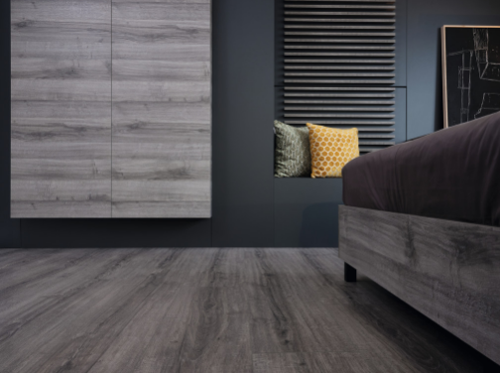 | Interior Match oferuje dekory dla szerokiego spektrum zastosowań  Na zdjęciu:  Meble: H1345 ST32 Dąb Sherman szary  Podłoga: EPL185 Dąb Sherman szary
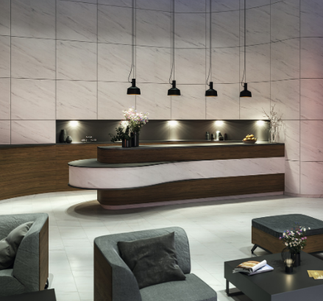 | Dzięki zastosowaniu współgrających ze sobą dekorów podłogowych  i meblowych powstają niepowtarzalne, pełne charakteru i emocji pomieszczenia, również  w bardziej wymagających obiektach użyteczności publicznej.  Na zdjęciu:  Aranżacja ściany i recepcji: F812 ST9 Marmur Levanto biały  Podłoga: EPL005 Marmur Levanto jasny
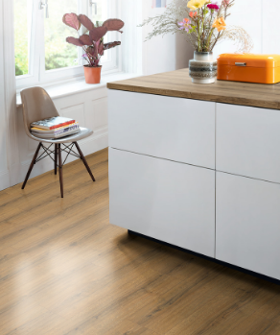 | Blat roboczy i podłoga w tym samym dekorze? Łatwa realizacja dzięki koncepcji Interior Match.  Na zdjęciu:  Blat: H1344 ST32 Dąb Sherman koniakowy brązowy  Podłoga: EPL184 Dąb Sherman koniakowy brązowy
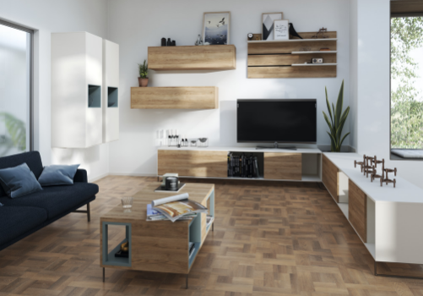 | Colour Match prezentuje dekory dopasowane do siebie kolorystycznie. Dopasowanie podłóg i mebli tworzy harmonię w temacie "Mix & Match".  Na zdjęciu:  Meble: H3326 ST28 Dąb Gladstone szarobeżowy  Podłoga: EPL202 Dąb Arcani szarobeżowy
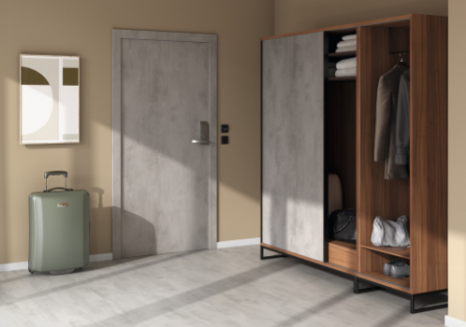 | Dzięki idei Interior Match dekor drzwi jest również zintegrowany  z innymi elementami pomieszczenia.  Na zdjęciu:  Drzwi i szafa: F638 ST16 Chromix srebrny  Podłoga: EPD046 Chromix srebrny
ZDJĘCIA: EGGER Holzwerkstoffe, przedruk bezpłatny pod warunkiem podania właściciela praw autorskich.
REPRODUKCJA: Wszystkie wymienione i zaprezentowane dekory są reprodukcjami. Ze względu na różne wykończenie powierzchni możliwe są nieznaczne odchylenia pomiędzy dekorami meblowymi i podłogowymi.
Pobieranie ZDJĘĆ: https://celum.egger.com/pinaccess/showpin.do?pinCode=hQZNWE2iIFnx

Kontakt:

Biuro Sprzedaży EGGER
ul. Św. Michała 43
61-119 Poznań
Polska
Tel.: +48 61 65 03610
Kinga.Bednarek@egger.com

